Tüketici Hakem Heyetleri Yeniden Yapılandırılmıştır.
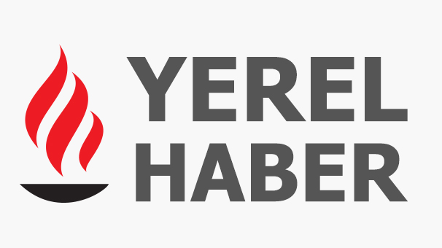
16/07/2018
Ticaret Bakanlığı, tüketici hakem heyetlerinin başvuru sayılarının 2016 yılından itibaren azalmaya başlaması nedeniyle mevcut 1011 tüketici ha-kem heyetinin yetki alanlarının yeniden düzenlendiğini, 211 tüketici hakem heyetinin karar mercii olarak yetkilendirildiğini açıkladı.
Ticaret Bakanlığı, tüketici hakem heyetlerinin yeniden yapılandırıldığını ve bu kapsamda mevcut 1011 tüketici hakem heyetinin yetki alanlarının yeniden düzenlenerek, 211 tüketici hakem heyetinin karar mercii olarak yetkilendirildiğini bildirdi.
Bakanlıktan konuya ilişkin yapılan açıklamada; “Bakanlık Makamının 09.07.2018 tarihli ve 35660763 sayılı onayıyla tüketici hakem heyetlerinin, nüfus yoğunluğu, başvuru sayıları, usul ekonomisi ve benzeri hususlar göz önünde bulundurularak yeniden yapılandırılması amacıyla, il merkezlerinde ya da yakın ilçelerde merkezler oluşturmak suretiyle hakem heyetleri bir araya getirilmiştir. Buna göre mevcut 1011 tüketici hakem heyetinin yetki alanları, 01.08.2018 tarihinden itibaren geçerli olmak üzere yeniden düzenlenmiş olup, 211 tüketici hakem heyeti karar mercii olarak yetkilendirilmiştir. Yapılan bu çalışma ile tüketici hakem heyetlerinin karar mercii olarak yetki alanları değiştirilmiştir. Yukarıda yapılan açıklamalar kapsamında örneğin: Büyükşehir statüsüne sahip olmayan Bingöl İlinde, Bingöl İl Merkezinde ve Bingöl’ün ilçelerinde yaşanan tüketici uyuşmazlıklarını Bingöl İl Tüketici Hakem Heyeti karara bağlamaya yetkili olacaktır. Büyükşehir statüsüne sahip Ankara İlinin Bala, Evren, Haymana ve Şereflikoçhisar ilçeleri için Gölbaşı İlçe Tüketici Hakem Heyeti’ne yetki verilmiştir. Bu bağ-lamda, Gölbaşı, Bala, Evren, Haymana ve Şereflikoçhisar İlçelerinde yaşanan tüketici uyuşmazlıklarını Gölbaşı İlçe Tüketici Hakem Heyeti karara bağlamaya yetkili olacaktır. Tüketici hakem heyeti oluşturulmayan ilçelerde ise Kaymakamlıklarda başvuru alımı, TÜBİS’ e kayıt, ilgili tarafları bilgilendirme ve benzeri. hususlarda çalıştırılmak üzere bir görevlendirmeli personel bulundurulmaya devam edilecektir. Bu doğrultuda, il merkezlerinde ya da yakın ilçelerde merkezler oluşturmak suretiyle bir araya getirilen tüketici hakem heyetlerinin bulunduğu ilçeler-de yaşayan tüketicilerimizin yasal haklarını kullanmada ve hak arama yollarından faydalanma yönünden bir mağduriyet yaşamamaları için gerekli tedbirler alınmaktadır. Ayrıca yenilenen TÜBİS ile tüketicilerin ikamet ettikleri ilçelerin kaymakamlıklarında bulunan tüketici hakem heyeti irtibat noktalarından veya e-devlet kapısıyla TÜBİS üzerinden çok daha kolay başvuru yapmaları sağlanmış ve başvuru şartları çok daha basit hale getirilmiştir. Ancak burada önemle altı çizilmesi gereken husus ise yürütülen bu çalışmanın tüketici hakem heyetlerinin kapatılması çalışması olmadığıdır. Yeniden yapılandırma sonucunda erişilebilir, hakkaniyetli ve kaliteli hizmet sunumu, personel ve kaynakların etkin kullanımı, ihtisaslaşma ölçeğinden azami faydalanma sağlanmış olacaktır” denildi.
ıDUYURU:

YETKİLENDİRİLEN TÜKETİCİ HAKEM HEYETLERİ
İL | YETKİLENDİRİLEN TÜKETİCİ HAKEM HEYETİ | YETKİ ALANI DEVREDİLEN İLÇE
KOCAELİ | DARICA | ÇAYIROVA
 | GEBZE | DİLOVASI
 | GÖLCÜK | BAŞİSKELE
 |  | KARAMÜRSEL
 | İZMİT | KANDIRA
 |  | KARTEPE
 | KÖRFEZ | DERİNCE

